ĐỌC LẠI BURNDOWN CHART SPRINT ĐẶT XE GHÉP
Bài tập vận dụng cơ bản – Agile & Scrum | Vai trò: Scrum Master

Phần 1 – Phân tích 4 nhận định
Đường lý tưởng được tính bằng 40 SP chia đều cho 10 ngày (giảm 4 SP/ngày); chênh lệch bằng thực tế trừ lý tưởng, dương nghĩa là đội còn nhiều việc hơn kế hoạch.
Ngày | 0 | 1 | 2 | 3 | 4 | 5 | 6 | 7 | 8 | 9 | 10
Lý tưởng | 40 | 36 | 32 | 28 | 24 | 20 | 16 | 12 | 8 | 4 | 0
Thực tế | 40 | 38 | 36 | 36 | 36 | 36 | 32 | 29 | 26 | 23 | 20
Chênh lệch | +0 | +2 | +4 | +8 | +12 | +16 | +16 | +17 | +18 | +19 | +20

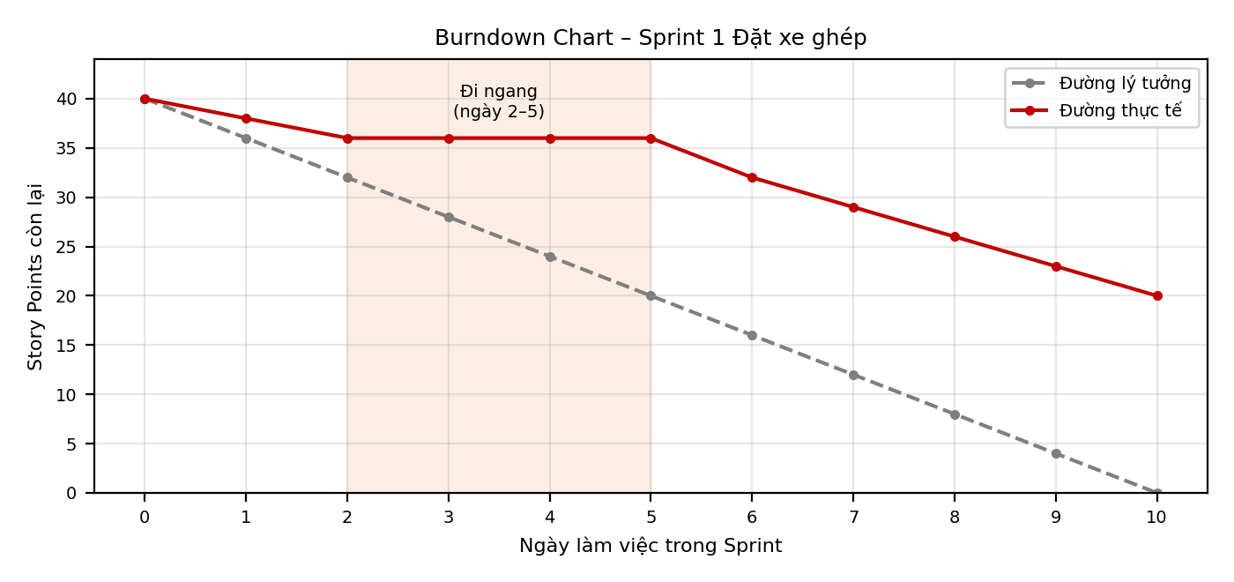
Nhận định | Đúng / Sai | Dẫn chứng số liệu (so với đường lý tưởng) | Cách hiểu đúng
N1. Trục dọc thể hiện số giờ làm việc đã dùng | Sai | Bảng số liệu ghi khối lượng còn lại tính bằng Story Points: 40 SP ở ngày 0 giảm còn 20 SP ở ngày 10, không có số giờ nào. | Trục Y là khối lượng công việc còn lại (Story Points), trục X là các ngày làm việc trong Sprint.
N2. Đường lý tưởng giảm đều 4 điểm mỗi ngày và chạm 0 ở ngày 10 | Đúng | 40 SP chia cho 10 ngày là 4 SP/ngày: ngày 5 còn 20, ngày 10 còn 0. | Đúng quy tắc: đường lý tưởng giảm đều từ tổng khối lượng về 0 vào ngày cuối. Giữ nguyên.
N3. Từ ngày 2 đến ngày 5, đường đi ngang nghĩa là đội làm việc rất ổn định | Sai | Còn lại 36 SP ở cả ngày 2, 3, 4, 5, tức là không có SP nào hoàn thành; ngày 5 đường lý tưởng là 20 nên thực tế (36) chậm 16 SP. | Đường đi ngang nghĩa là khối lượng không giảm, một dấu hiệu bị chặn hoặc kẹt việc, không phải dấu hiệu ổn định.
N4. Đường thực tế luôn dưới đường lý tưởng nên đội nhanh hơn kế hoạch | Sai | Đường thực tế luôn nằm trên đường lý tưởng từ ngày 1: ngày 5 là 36 so với 20 (+16), ngày 10 là 20 so với 0 (+20). | Đường thực tế nằm trên đường lý tưởng nghĩa là trễ lịch trình; cuối Sprint còn 20/40 SP chưa xong.

Lưu ý: từ ngày 6 đến ngày 10 đội xong khoảng 3 SP/ngày, thấp hơn mức 4 SP/ngày của đường lý tưởng, nên khoảng cách tiếp tục tăng từ +16 lên +20. Dữ liệu không có trường hợp trước lịch trình, vì đường thực tế chưa từng nằm dưới đường lý tưởng.

Phần 2 – Vá lỗi: hành động cần làm trong Sprint
- Hiện tượng bị chặn (đường đi ngang từ ngày 2 đến ngày 5), bị N3 bỏ qua: ngay ở Daily Scrum ngày 3, khi đường thực tế không giảm lần đầu, Developers nêu rõ việc đang kẹt, Scrum Master chịu trách nhiệm gỡ rào cản và Developers có thể chia nhỏ hoặc cùng xử lý thẻ bị kẹt, không chờ đến hết ngày 5.
- Hiện tượng trễ lịch trình (đường thực tế luôn trên đường lý tưởng), bị N4 bỏ qua: khoảng ngày 5–6, khi chênh lệch đã đạt +16 SP, Developers cùng Product Owner rà soát Sprint Backlog để thu hẹp hoặc hoãn hạng mục giá trị thấp nhằm giữ Sprint Goal, trong đó Product Owner quyết định việc nào hoãn và Scrum Master điều phối; nguyên nhân gốc được đưa vào Sprint Retrospective cuối Sprint.

